Tên môn học: Phân tích thiết kế hệ thống thông tin

Nhóm lớp học: Nhóm 3

Tên đề tài: Quản lý cho thuê sân bóng mini

Tên nhóm BTL: Nhóm 4

Các thành viên:

1. **Cao Minh Chúng – B16DCCN033**

2. Nguyễn Quang Linh – B16DCCN210

3. Đào Văn Tuyên – B16DCCN402

Yêu cầu: Báo cáo tổng hợp

Modul 3:

* Quản lí thông tin mặt hàng bán kèm
* Nhập hàng từ nhà cung cấp
* Thống kê mặt hàng theo doanh thu

1. **Chức năng quản lí thông tin mặt hàng bán kèm**
2. ***Biểu đồ UC và mô tả***
3. ***UC tổng quan (chung cho 3 chức năng)***

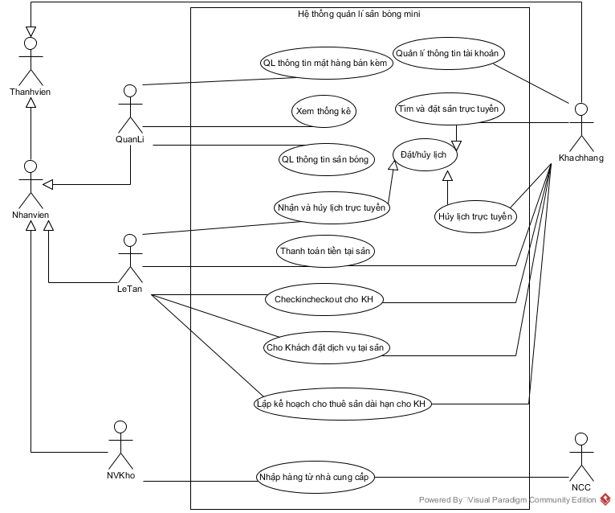

Mô tả chức năng của usecase:

* UC QL thông tin mặt hàng bán kèm: cho phép quản lí thực hiện chức năng quản lí mặt hàng bán kèm
* UC Xem thống kê: cho phép quản lí thực hiện chức năng xem thống kê
* UC QL thông tin sân bóng: cho phép quản lí thực hiện chức năng quản lí thông tin sân bóng
* UC Nhận và hủy lịch trực tuyến: cho phép lễ tân thực hiện chức năng nhận và hủy lịch trực tuyến
* UC Thanh toán tiền tại sân: cho phép lễ tân thực hiện chức năng thanh toán tiền cho khách tại sân
* UC Checkincheckout cho KH: cho phép lễ tân thực hiện chức năng checkin/checkout cho khách tại sân
* UC Cho khách đặt dịch vụ tại sân: cho phép lễ tân thực hiện chức năng đặt dịch vụ cho khách tại sân
* UC Lập kế hoạch cho thuê sân dài hạn cho KH: cho phép lễ tân thực hiện chức năng lập kế hoạch cho KH thuê sân dài hạn
* UC Nhập hàng từ NCC: cho phép nhân viên kho thực hiện chức năng nhập hàng từ NCC
* UC Quản lí thông tin tài khoản: cho phép khách hàng thực hiện chức năng quản lí thông tin tài khoản
* UC Tìm và đặt sân trực tuyến: cho phép khách hàng tìm và đặt sân trực tuyến
* UC Hủy lịch trực tuyến: cho phép khách hàng thực hiện chức năng hủy lịch trực tuyến

1. ***UC chi tiết***

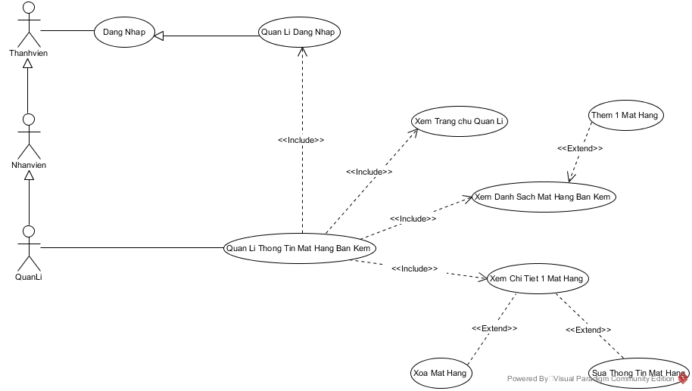

Mô tả chức năng của usecase:

* UC Quan Li Dang Nhap: cho phép Quản lí đăng nhập vào hệ thống để thực hiện chức năng quản lí thông tin mặt hàng bán kèm
* UC Xem Trang chu Quan Li: cho phép Quản lí xem trang chủ để thực hiện chức năng quản lí mặt hàng bán kèm
* UC Xem Danh Sach Mat Hang Ban Kem: cho phép Quản lí xem danh sách mặt hàng bán kèm để thực hiện chức năng quản lí mặt hàng bán kèm
* UC Xem Chi Tiet 1 Mat Hang: cho phép Quản lí xem chi tiết 1 mặt hàng để thực hiện chức năng quản lí mặt hàng bán kèm
* UC Xoa Mat Hang: cho phép Quản lí xóa mặt hàng để thực hiện chức năng quản lí mặt hàng bán kèm
* UC Sua Thong Tin Mat Hang: cho phép Quản lí thực sửa thông tin mặt hàng để thực hiện chức năng quản lí mặt hàng bán kèm
* UC Them 1 Mat Hang: cho phép Quản lí thêm 1 mặt hàng mới để thực hiện chức năng quản lí mặt hàng bán kèm
* UC Quan Li Thong Tin Mat Hang Ban Kem: cho phép Quản lí thực hiện chức năng quản lí mặt hàng bán kèm

1. ***Kịch bản chuẩn và ngoại lệ***

|  |  |
| --- | --- |
| Usecase | Quản lí thông tin mặt hàng bán kèm |
| Actor | Nhân viên Quản lí |
| Pre-condition | Quản lí đã có tài khoản trong hệ thống |
| Post-condition | Quản lí hoàn thành việc quản lí thông tin mặt hàng bán kèm |
| Main Event | 1. Quản lí vào hệ thống để thực hiện chức năng quản lí mặt hàng bán kèm 2. GD đăng nhập:  * Ô nhập username * Ô nhập password * Nút Dang Nhap  1. Quản lí nhập username = caominhchung, password = chung123 và click Dang Nhap 2. GD chính quản lí có chức năng quản lí thông tin mặt hàng bán kèm 3. Quản lí chọn chức năng quản lí thông tin mặt hàng bán kèm 4. GD hiện ra danh sách sản phẩm      * Nút Thêm mặt hàng  1. Quản lí click vào nút xem chi tiết ở mặt hàng có ID = 1 2. GD Thông tin chi tiết mặt hàng hiện ra      * Nút xóa mặt hàng * Nút Sửa mặt hàng  1. Quản lí click vào nút sửa thông tin mặt hàng 2. GD sửa thông tin mặt hàng hiện ra      * Nút Lưu  1. Quản lí nhập tên mặt hàng = String red và click Lưu 2. Hệ thống thông báo thành công và quay về giao diện bước 4 |
| Exception | 6. GD hiện ra với thông báo là không có sản phẩm nào bán kèm trong hệ thống  6.1 QL click nút thêm mặt hàng  6.2 QD hiện ra thông tin các trường cần nhập:  - Tên mặt hàng  - Mã sản phẩm  - Giá bán  - Giá nhập  - Nhãn hiệu  - Nhà cung cấp  6.3 QL điền thông tin: Tên mặt hàng = Nước lọc dasani, Mã sản phẩm = da01, Giá bán = 10k, Giá nhập = 1k, Nhãn hiệu = Dasani, Nhà cung cấp = Công ti nước sạch Hà Đô và click nút Lưu  6.4 Hệ thống hiện lên thông báo xác nhận hoặc hủy  6.5 QL click nút xác nhận  6.6 Hệ thống thông báo thành công và quay về GD bước 4 |

1. ***Trích lớp thực thể liên quan (chung cho 3 chức năng)***
2. *Mô tả hệ thống bằng 1 đoạn văn*

Hệ thống là trang web hỗ trợ việc nhân viên quản lí thực hiện việc quản lí các thông tin về mặt hàng, xem thống kê mặt hàng, và nhân viên kho thì thực hiện việc nhập hàng từ nhà cung cấp. Trong đó, nhân viên quản lí thực hiện quản lí thông tin các mặt hàng đang được bán trong hệ thống, xem, sửa, xóa các thông tin chi tiết về mặt hàng như nhà cung cấp, nhãn hiệu. Nhân viên kho thì được phép nhập hàng từ nhà cung cấp, thêm các thông tin sản phẩm mới khi nhập vào hệ thống như tên, giá mặt hàng, nhãn hiệu, số lượng hàng,các mặt hàng như là bóng đá, áo đấu, nước giải khát,và nhân viên kho có thể in hóa đơn nhập hàng cho nhà cung cấp. Nhân viên quản lí ngoài việc quản lí thông tin về mặt hàng thì cũng có thể xem báo cáo thống kê mặt hàng theo doanh thu.

1. *Trích xuất các danh từ xuất hiện trong đoạn văn*

* Các danh từ liên quan đến người: Nhân viên, quản lí, nhân viên kho
* Các danh từ liên quan đến vật: mặt hàng, hóa đơn, bóng đá, áo đấu, nước giải khát
* Các danh từ liên quan đến thông tin: giá mặt hàng, nhãn hiệu sản phẩm, nhà cung cấp sản phẩm, thống kê mặt hàng, thống kê doanh thu

1. *Đánh giá lựa chọn các danh từ làm các lớp thực thể*

* Các danh từ trừu tượng: hệ thống, trang web, báo cáo thống kê, thông tin -> loại
* Các danh từ liên quan đên người:
  + Thành viên hệ thống ->Thanhvien(trừu tượng) : tên, tên đăng nhập, mật khẩu, ngày sinh, địa chỉ, email, điện thoại
  + Nhân viên -> Lớp Nhanvien: kề thừa từ thành viên + vai trò hệ thống
  + Nhân viên quản lí -> Lớp Quanli: Kế thừa từ Nhanvien
  + Nhân viên kho -> Lớp NVKho: Kế thừa từ Nhanvien
* Các danh từ liên quan đến vật:
  + Mặt hàng -> Lớp Mathang: tên, giá, mã, nhãn hiệu, nhà cung cấp, mô tả
  + Hóa đơn nhập hàng -> Lớp HoaDonNhapHang : tên mặt hàng, số lượng, nhãn hiệu, giá, nhà cung cấp, mô tả
* Các danh từ thông tin:
  + Đơn hàng -> Lớp DonHang
  + Thống kê mặt hàng -> TKMatHang
  + Thống kê doanh thu -> TKDoanhThu

1. *Xác định quan hệ số lượng giữa các thực thể*

* 1 đơn hàng có nhiều mặt hàng -> quan hệ đơn hàng – mặt hàng: 1-n
* Hóa đơn nhập hàng có nhiều đơn hàng -> quan hệ: hóa đơn hàng nhạp hàng-đơn hàng: 1- n
* Nhân viên kho sẽ làm nhiều hóa đơn nhập hàng: quan hệ nhân viên kho – hóa đơn nhập hàng: 1 – n

1. *Xác định quan hệ số lượng*

* Nhân viên là thành phần của hóa đơn nhập hàng
* Mặt hàng là thành phần của đơn hàng
* Đơn hàng là thành phần của hóa đơn nhập hàng

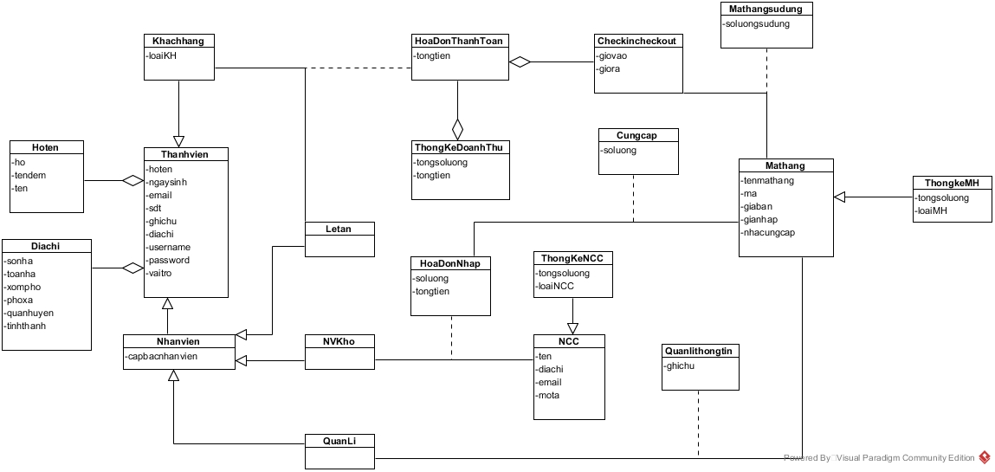

1. ***Biểu đồ trạng thái***

Biểu đồ trạng thái mô tả hoạt động của module:

* Từ giao diện Đăng nhập nếu đăng nhập thành công sẽ chuyển giao diện chính Quản lí
* Từ giao diện chính Quản lí nếu chọn chức năng quản lí thông tin mặt hàng bán kèm sẽ chuyển sang giao diện Danh sách mặt hàng bán kèm
* Tại giao diện danh sách mặt hàng bán kèm nếu chọn chức năng xem chi tiết 1 mặt hàng sẽ chuyển sang giao diện thông tin chi tiết 1 mặt hàng
* Tại giao diện xem thông tin chi tiết nếu chọn chức năng sửa mặt hàng sẽ chuyển sang giao diện sửa thông tin mặt hàng
* Tại giao diện sửa thông tin mặt hàng, nếu nhập thông tin mặt hàng và chọn chức năng lưu sẽ quay về giao diện Danh sách mặt hàng bán kèm

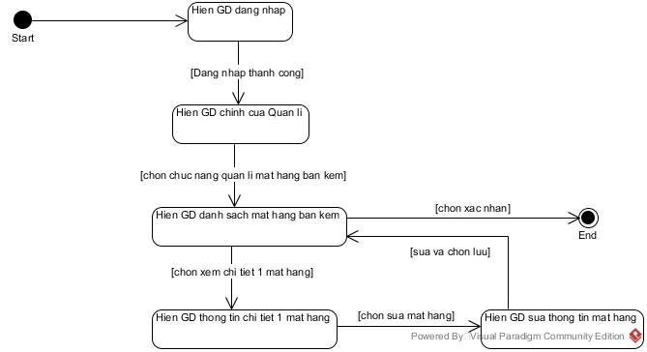

1. ***Biểu đồ lớp pha phân tích***

* Bước 1: Tại giao diện đăng nhập -> đề xuất lớp GDDangNhap, cần các thành phần:
  + username: kiểu input
  + password: kiểu input
  + Nút DangNhap: kiểu submit
* Bước 2: Tại giao diện chính của quản lí -> đề xuất lơp GDQuanLi, cần các thành phần:
  + Nút chọn quản lí mặt hàng bán kèm: kiểu submit
* Để hiển thị được giao diện chính của quản lí ở bước 2 thì cần xử lý ở dưới hệ thống:
  + Kiểm tra đăng nhập
  + Input: username, password
  + Output: boolean
  + Đề xuất phương thức: kiemtraDangNhap(), gán vào lớp Thanhvien
* Bước 3: Tại giao diện danh sách mặt hàng -> đề xuất lớp GDDanhSachMatHang, cần các thành phần
  + Bảng danh sách mặt hàng bán kèm: kiểu output, kiểu submit
  + Nút quay lại: kiểu submit
  + Nút thêm mặt hàng: kiểu submit
* Để có được danh sách mặt hàng bán kèm ở bước 3, cần xử lý ở dưới hệ thống:
  + Tìm các mặt hàng đang có trong hệ thồng
  + Input: không có
  + Output: danh sách Mathang
  + Đề xuất phương thức getMathang() gán vào lớp Mathang
* Bước 4: Tại giao diện chi tiết mặt hàng -> đề xuất lớp GDChiTietMatHang, cần có các thành phần:
  + Bảng thông tin chi tiết của 1 mặt hàng: kiểu output
  + Nút sửa thông tin: kiểu submit
  + Nút xóa mặt hàng: kiểu submit
  + Nút Quay lại: kiểu submit
* Để có được chi tiết của 1 mặt hàng ở bước 4, cần xử lý bên dưới hệ thống:
  + Tìm thông tin chi tiết của mặt hàng
  + Input: Mathang
  + Out: bảng thông tin chi tiết
  + Đề xuất phương thức: checkmathang(), gán vào lớp Mathang
* Bước 5: Tại giao diện sửa thông tin mặt hàng -> đề xuất giao diện GDSuaThongTinMatHang(), cần có các thành phần:
  + idMathang: kiểu output
  + tenmathang: kiểu input
  + ma: kiểu input
  + giaban: kiểu input
  + gianhap: kiểu input
  + nhanhieu: kiểu input
  + nhacungcap: kiểu input
  + nút Lưu: kiểu submit
* Để lưu được thông tin mặt hàng vừa nhập ở bước 5 thì cần xử lý bên dưới hệ thống:
  + Lưu thông tin mặt hàng
  + Input: idMathang
  + Output: boolean
  + Đề xuất phương thức: luuSuaTTMH() gán vào lớp Mathang

*Kết quả thu được biểu đồ lớp cho modul quản lí mặt hàng bán kèm như hình sau:*

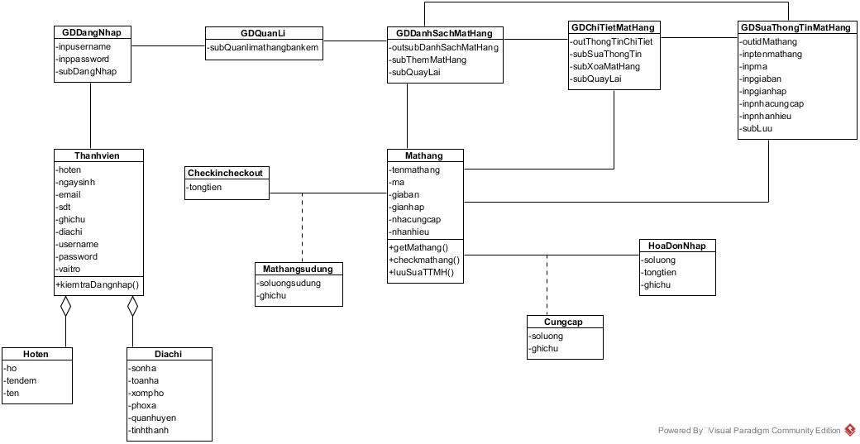

1. ***Biểu đồ giao tiếp pha phân tích***

* *Kịch bản Scenario v.2:*

1. Tại GDDangNhap, quản lí nhập username, password và click đăng nhập
2. GDDangNhap gọi lớp Thanhvien để yêu cầu kiểm tra đăng nhập
3. Lớp Thanhvien thực hiện kiểm tra đăng nhập
4. Lớp Thanhvien kiểm tra đăng nhập thành công và trả kết quả về cho GDDangNhap
5. GDDangNhap gọi GDQuanLi
6. GDQuanLi hiển thị kết quả về cho quản lí
7. Tại GDQuan lí, quản lí chọn chức năng quản li thông tin mặt hàng bán kèm
8. GDQuanLi gọi GDDanhSachMatHang
9. GDDanhSachMatHang gọi lớp Mathang để yêu cầu trả về Danh sách mặt hàng bán kèm
10. Lớp Mathang thực hiện lấy danh sách mặt hàng
11. Lớp Mathang trả kết quả về cho GDDanhSachMatHang
12. GDDanhSachMatHang hiển thị kết quả cho quản lí
13. Tại GDDanhSachMatHang quản lí chọn xem chi tiết 1 mặt hàng
14. GDDanhSachMatHang gọi GDChiTietMatHang
15. GDChiTietMatHang gọi lớp Mathang để yêu cầu trả về chi tiết mặt hàng
16. Lớp Mathang lấy thông tin chi tiết mặt hàng
17. Lớp Mathang trả kết quả cho GDChiTietMatHang
18. GDChiTietMatHang hiển thị cho quản lí
19. Tại GDChiTietMatHang, quản lí chọn chức năng sửa thông tin
20. GDChiTietMatHang gọi GDSuaThongTinMatHang
21. GDSuaThongTinMatHang hiển thị cho quản lí
22. Tại GDSuaThongTinMatHang, quản lí nhập thông tin mặt hàng và click Lưu
23. GDSuaThongTinMatHang gọi lớp Mathang để yêu cầu lưu thông tin sửa đổi
24. Lớp Mathang lưu thông tin mặt hàng sửa đổi
25. Lớp Mathang trả kết quả cho GDSuaThongTinMatHang
26. GDSuaThongTinMatHang gọi GDDanhSachMatHang
27. GDDanhSachMatHang hiển thị kết quả cho quản lí

* *Biểu đồ giao tiếp pha phân tích:*

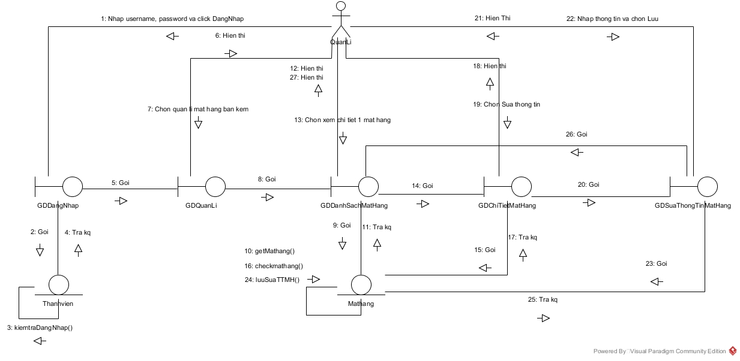

1. ***Thiết kế lớp thực thể liên quan (chung cho 3 chức năng)***
   * + Bước 1:

Các lớp bổ sung thuộc tính id: trừ các lớp Thống Kê, KhachHang, NVKho, QuanLi, Letan, Nhanvien

* + - Bước 2:

Thuộc tính các lớp bổ sung theo kiểu của ngôn ngữ lập trình java

* + - Bước 3:

+ Quan hệ NVKho-NCC -> HoaDonNhap chuyển thành HoaDonNhap chứa NVKho và NCC

+ Quan hệ Mathang-Checkincheckout -> Mathangsudung chuyển thành Mathangsudung chứa Mathang và Checkincheckout

+ Quan hệ Mathang-HoaDonNhap->CungCap chuyển thành CungCap chứa Mathang va HoaDonNhap

* + - Bước 4: Bổ sung các thành phần quan hệ gắn chặt ta được lớp thực thể pha thiết kế

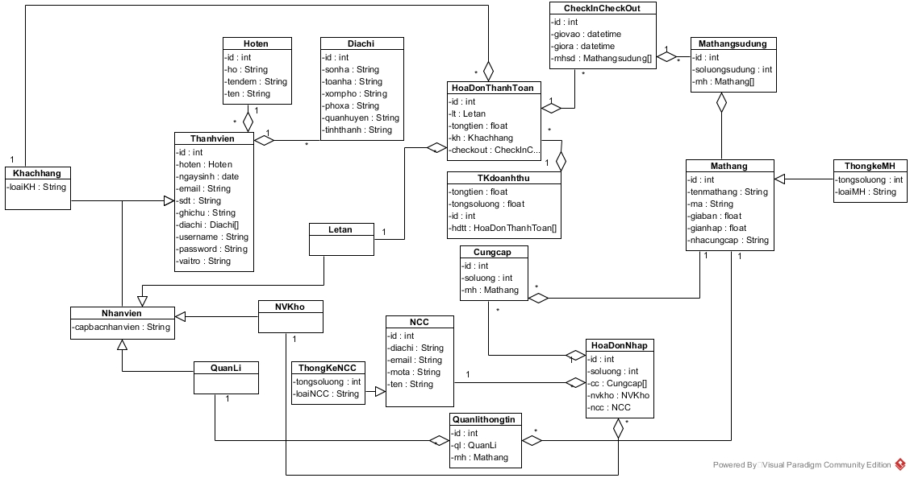

1. ***Thiết kế CSDL liên quan (chung cho 3 chức năng)***
   * + Bước 1: Mỗi lớp thực thể đề xuất thành các bảng tương ứng

+ Lớp Thanhvien -> bảng tblThanhvien

+ Lớp Hoten -> bảng tblHoten

+ Lớp Diachi -> bảng tblDiachi

+ Lớp Tkdoanhthu -> bảng tblTkdoanhthu

+ Lớp HoaDonThanhToan -> bảng tblHoaDonThanhToan

+ Lớp CungCap -> bảng tblCungCap

+ Lớp NCC -> bảng tblNCC

+ Lớp HoaDonNhap -> bảng tblHoaDonNhap

+ Lớp Quanlithongtin -> bảng tblQuanlithongtin

+ Lớp Mathang -> bảng tblMathang

+ Lớp Mathangsudung -> bảng tblMathangsudung

+ Lớp Checkout -> bảng tblCheckout

+ Lớp Letan -> bảng tblLetan

+ Lớp NVKho -> bảng tblNVKho

+ Lớp QuanLi -> bảng tblQuanLi

* + - Bước 2: Đưa thuộc tính không phải đối tượng

+ tblThanhVien có các thuộc tính: id, ngaysinh, email, …

+ tblAccount có các thuộc tính: id, username, password

+ tblDiachi có các thuộc tính: id, sonha, toanha, xompho, ..

+ …

* + - Bước 3: Chuyển quan hệ giữa các lớp thành quan hệ giữa các bảng

+ 1 tblKhachhang – n tblHoaDonThanhToan

+ 1 tblHoaDonThanhToan – n tblCheckout

+ 1 tblCheckout – n tblMathangsudung

+ …

* + - Bước 4: Bổ sung các thuộc tính khóa

+ Khóa chính được thiết lập với thuộc tính id của bảng tương ứng trừ các bảng: tblKhachhang, tblNhanvien, tblLetan, tblQuanLi, tblNVKho

+ Khóa ngoại được thiết lập cho các bảng:

+ 1tblHoaDonThanhToan – n tblCheckout: bảng tblCheckout có khóa ngoại tblHoaDonThanhToanid

+ 1 tblCheckout – n tblMathangsudung: bảng tblMathangsudung có khóa ngoại tblCheckoutid

+ …

* + - Bước 5: Các thuộc tính dẫn xuất

+ Tongtien, Tongdoanhthu, …

+ Các thuộc tính của lớp thống kê -> loại bỏ hết các bảng thống kê

*Kết quả thu được CSDL:*

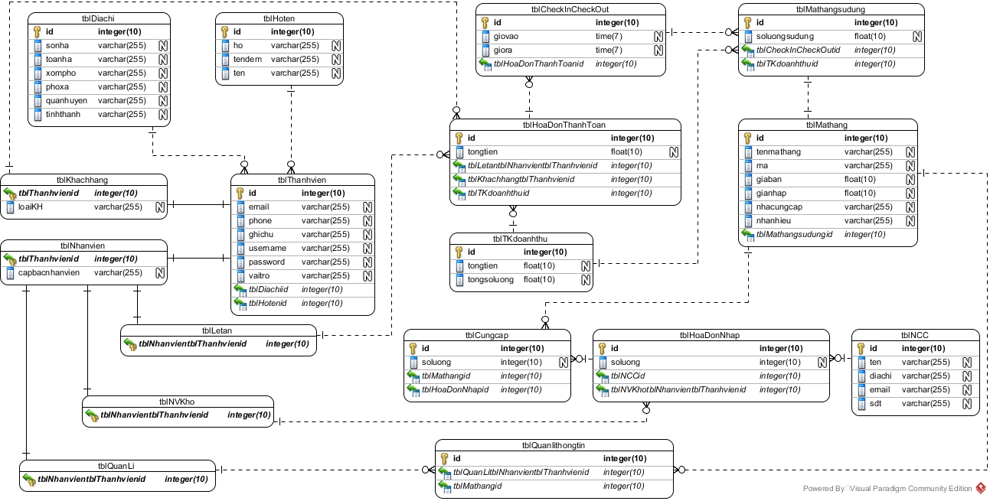

1. ***Thiết kế biểu đồ lớp***
   * + Tầng giao diện có các trang jsp: gdDangNhap, gdQuanLi, gdDanhSachMatHang, gdChiTietMatHang, gdSuaThongTinMatHang
     + Tầng thao tác với dữ liệu có các lớp DAO: ThanhvienDAO, MatHangDAO
     + Tầng thực thể gồm tất cả các thực thể liên quan.

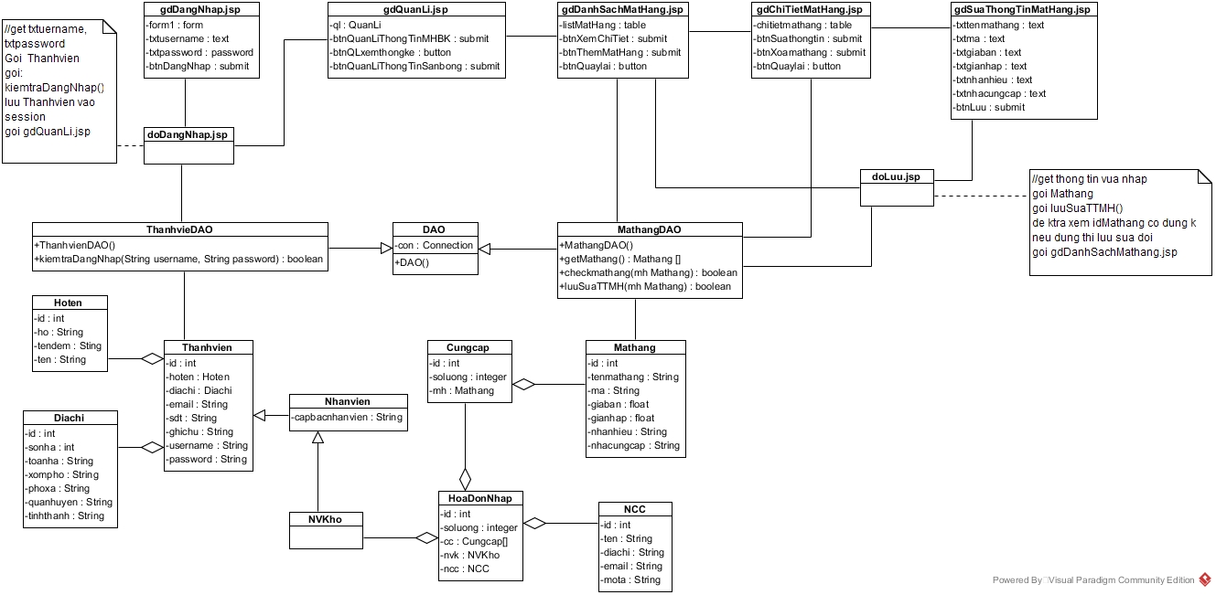

1. ***Thiết kế biểu đồ hoạt động***

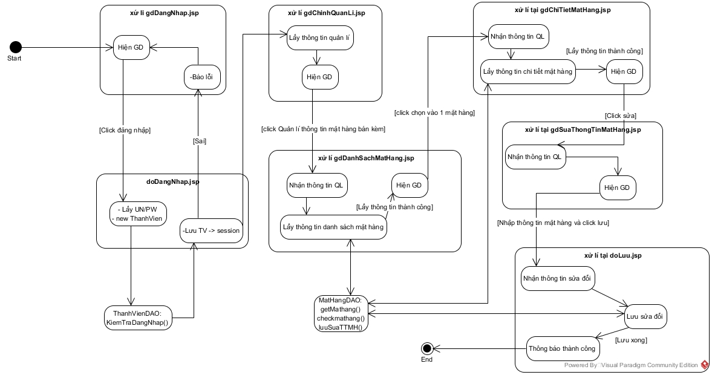

1. ***Thiết kế biểu đồ tuần tự***
   * + *Kịch bản scenario v.3:*
       1. Tại trang gdDangNhap.jsp quản lí nhập username, password và click đăng nhập
       2. Trang gdDangNhap.jsp gọi trang doDangNhap.jsp
       3. Trang doDangNhap.jsp gọi lớp Thanhvien để đóng gói thông tin
       4. Lớp Thanhvien đóng gói thông tin
       5. Lớp Thanhvien trả kết quả về cho trang doDangNhap.jsp
       6. Trang doDangNhap.jsp gọi lớp ThanhvienDAO để yêu cầu kiểm tra thông tin
       7. Lớp ThanhvienDAO gọi hàm kiemtraDangNhap()
       8. Hàm kiemtraDangNhap() trả kết quả về cho trang doDangNhap.jsp
       9. Trang doDangNhap.jsp gọi trang gdQuanLi.jsp
       10. Trang gdQuanLi.jsp hiển thị kết quả cho Quản lí
       11. Quản lí chọn chức năng quản lí thông tin sản phẩm bán kèm
       12. Trang gdQuanLi.jsp gọi trang gdDanhSachMatHang.jsp
       13. Trang gdDanhSachMatHang.jsp gọi lớp MathangDAO để yêu cầu tìm danh sách mặt hàng
       14. Lớp Mathang DAO gọi hàm getMathang()
       15. Hàm getMathang() gọi lớp Mathang để đóng gói thông tin
       16. Lớp Mathang đóng gói thông tin thực thể
       17. Lớp Mathang trả kết quả về cho hàm getMathang()
       18. Hàm getMathang() trả kết quả về cho trang gdDanhSachMatHang.jsp
       19. Trang gdDanhSachMatHang.jsp hiển thị cho quản lí
       20. Quản lí chọn xem chi tiết 1 mặt hàng
       21. Trang gdDanhSachMatHang.jsp gọi gdChiTietMatHang.jsp
       22. Trang gdChiTietMatHang.jsp gọi lớp Mathang để yêu cầu đóng gói thông tin
       23. Lớp Mathang đóng gói thông tin
       24. Lớp Mathang trả kết quả về cho trang gdChiTietMatHang()
       25. Trang gdChiTietMatHang() gọi lớp MathangDAO để yêu cầu trả về chi tiết mặt hàng
       26. Lớp MathangDAO gọi hàm checkmathang()
       27. Hàm checkmathang() trả kết quả về cho trang gdChiTietMatHang.jsp
       28. Trang gdChiTietMatHang.jsp hiển thị kết quả cho quản lí
       29. Quản lí chọn chức năng sửa thông tin
       30. Trang gdChiTietMatHang.jsp gọi trang gdSuaThongTinMatHang.jsp
       31. Trang gdSuaThongTinMatHang.jsp hiển thị cho quản lí
       32. Quản lí nhập thông tin mặt hàng mới và chọn Lưu
       33. Trang gdSuaThongTinMatHang.jsp gọi trang doLuu.jsp
       34. Trang doLuu.jsp gọi lớp Mathang để yêu cầu đóng gói thông tin
       35. Lớp Mathang đóng gói thông tin thực thể
       36. Lớp Mathang trả kết quả cho trang doLuu.jsp
       37. Trang doLuu.jsp gọi lớp MathangDAO để yêu cầu lưu thông tin mặt hàng
       38. Lớp MathangDAO gọi hàm luuSuaTTMH()
       39. Hàm luuSuaTTMH() trả kết quả về cho trang doLuu.jsp
       40. Trang doLuu.jsp gọi trang gdDanhSachMatHang.jsp
       41. Trang gdDanhSachMatHang.jsp hiển thị kết quả cho quản lí
     + *Biểu đồ tuần tự pha thiết kế:*

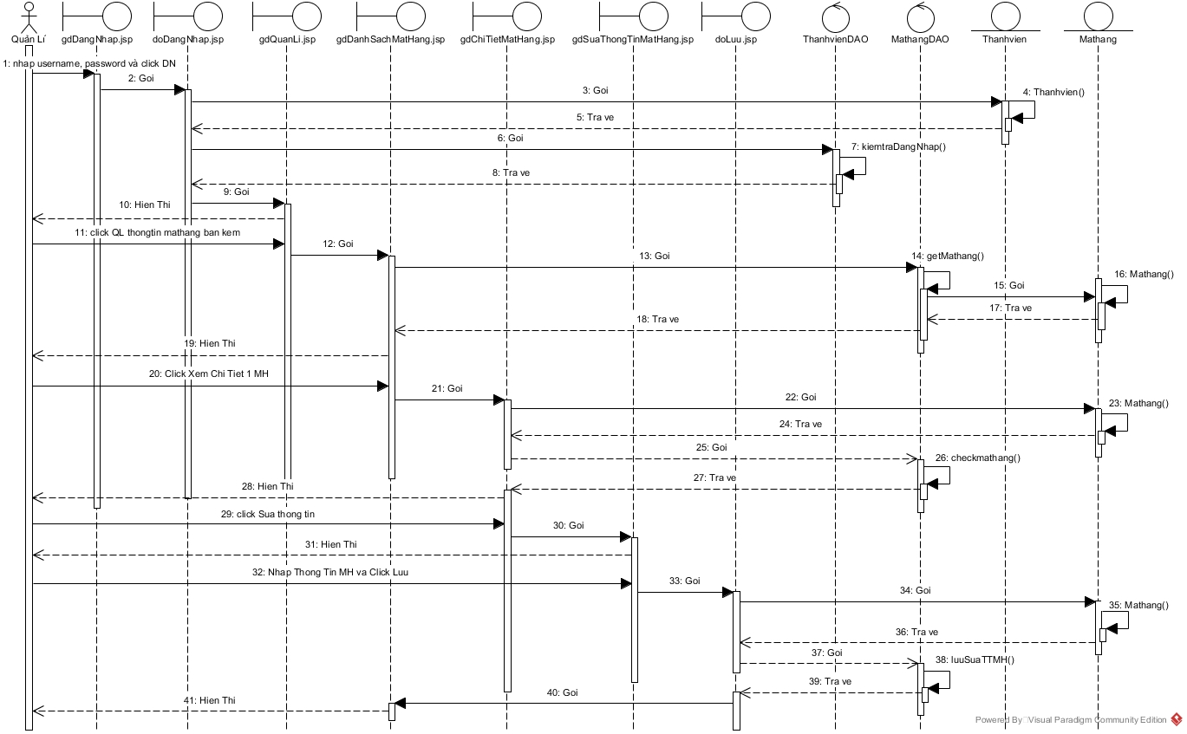

1. ***Thiết kế biểu đồ gói/triển khai (chung cho 3 chức năng)***
   * + Các lớp thực thể đặt chung trong gói model
     + Các lớp DAO đặt chung trong gói dao
     + Các trang jsp để trong gói view. Gói view chia nhỏ thành các gói nhỏ hơn tương ứng với giao diện người dùng khác nhau:

+ Các trang cho thao tác đăng nhập đặt trong gói thanhvien

+ Các trang liên quan đến chức năng của quản lí đặt trong gói quanli

+ Các trang liên quan đến chức năng của nhân vien kho đặt trong gói nvkho

+ Các trang liên quan đến chức năng của lễ tân đăt trong gói letan

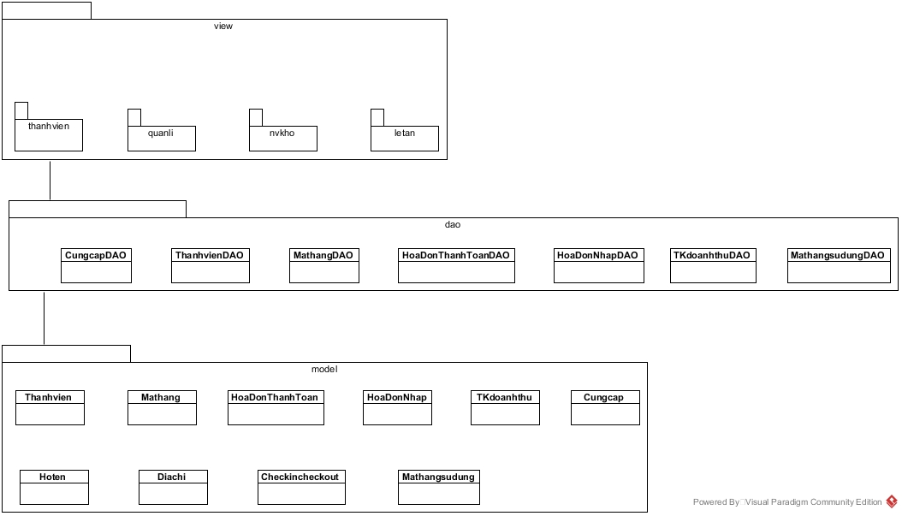

1. **Chức năng nhập hàng từ nhà cung cấp**
2. ***Biểu đồ usecase và mô tả***
   * + UC chi tiết:

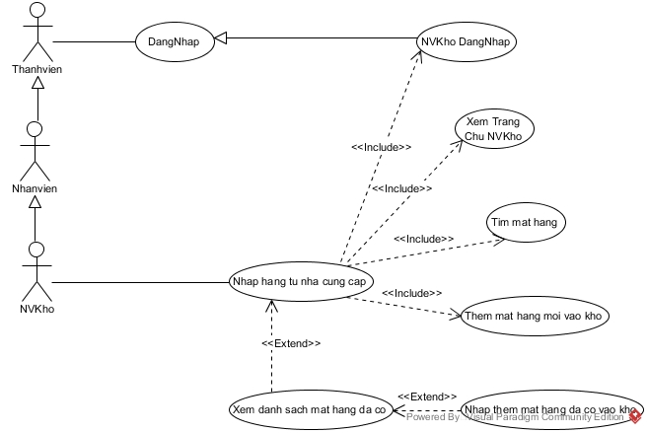

* + - Mô tả chức năng:

+ UC NVKho DangNhap: cho phép nv kho thực hiện chức năng đăng nhập vào hệ thống để thực hiện chức năng nhập hang từ nhà cung cấp

+ UC Xem Trang Chu NVKho: cho phép nv xem trang chủ để thực hiện chức năng nhập hàng từ nhà cung cấp

+ UC Tim mat hang: cho phép nv kho tìm mặt hàng để thực hiện chức năng nhập hàng từ nhà cung cấp

+ UC Them mat hang moi vao kho: cho phép nv kho thêm mới mặt hàng vào kho để thực hiện chức năng nhập hàng từ nhà cung cấp

+ UC Xem danh sach mat hang da co: cho phép nv kho xem danh sách mặt hàng đã có trong kho để thực hiện chức năng nhập hàng từ nhà cung cấp

+ UC Nhap them mat hang da co vao kho: cho phép nv kho nhập thêm mặt hàng đã có để thực hiện chức năng nhập hàng từ nhà cung cấp

+ UC Nhap hang tu nha cung cap: cho phép nv kho thực hiện chức năng nhập hàng từ nhà cung cấp

1. ***Kịch bản chuẩn và ngoại lệ***

|  |  |
| --- | --- |
| Usecase | Nhập hàng từ nhà cung cấp |
| Actor | Actor chính: nv kho, actor phụ: nhà cung cấp |
| Pre-conditon | Nv kho đã có tài khoản để đăng nhập hệ thống |
| Post-condition | Nv kho hoàn thành việc nhập hàng từ nhà cung cấp |
| Main event | 1. Nv kho vào hệ thống để thực hiện chức năng nhập hàng từ nhà cung cấp 2. GD đăng nhập hiện lên có:  * Ô nhập username * Ô nhập password * Nút Đăng nhập  1. Nv kho đăng nhập username = daovantuyen, password = tuyen123 và click nút đăng nhập 2. GD Nv kho hiện ra có chức năng nhập hàng từ nhà cung cấp 3. Nv kho chọn chức năng nhập hàng từ nhà cung cấp 4. GD hiện ra với các chức năng là:  * Tìm kiêm thông tin mặt hàng * Thêm mặt hàng mới vào kho  1. Nvkho chọn chức năng Tìm kiếm thông tin mặt hàng 2. GD hiện lên:  * Ô nhập tên mặt hàng * Nút tìm kiếm  1. Nv kho nhập vào ô tìm kiếm là Sting và click tìm kiếm 2. GD hiện ra danh sách tên mặt hàng và nhà cung cấp  |  |  |  | | --- | --- | --- | | STT | Tên mặt hàng | Nhà cung cấp | | 1 | Sting do | ABC | | 2 | Sting vang | DSA | | 3 | Sting sodakem | QRE |  * Nút thêm mặt hàng  1. Nv kho hỏi nhà cung cấp tên nhà cung cấp 2. Nhà cung cấp trả lời tên là ThayHungABC 3. Nv kho nhìn giao diện không có tên nhà cung cấp và chọn thêm mặt hàng 4. GD hiện lên các ô:  * Tên sản phẩm: * Nhà cung cấp: * Nhãn hiệu: * Số lượng: * Đơn giá: * Nút lưu  1. Nv kho hỏi nhà cung cấp thông tin sản phẩm 2. Nhà cung cấp trả lời:   Tên sản phẩm là quả bóng đá, nhà cung cấp là công ti sản xuất dụng cụ thể thao Thành Đô, Nhãn hiệu là Nike, đơn giá = 20000, số lượng 20   1. Nv kho nhập vào hệ thống thông tin nhà cung cấp vừa mới cung cấp và chọn lưu 2. GD hiện ra thông báo thành công và quay về trang chủ nv kho |
| Exception |  |

1. ***Biểu đồ trạng thái***

Biểu đồ trạng thái mô tả hoạt động của modul:

* + - Từ giao diện đăng nhập, nếu đăng nhập thành công sẽ chuyển sang giao diện chính của nhân viên kho
    - Từ giao diện chính của nhân viên kho, nếu chức năng nhập hàng từ nhà cung cấp thì sẽ chuyển sang giao diện tìm mặt hàng
    - Từ giao diện tìm mặt hàng, khi nhập tên mặt hàng và click tìm sẽ hiện giao diện danh sách mặt hàng
    - Từ giao diện danh sách mặt hàng nếu chọn thêm mặt hàng mới sẽ hiện giao diện thêm mới mặt hàng
    - Từ giao diện thêm mới mặt hàng, nếu nhập thông tin mặt hàng và click lưu sẽ quay về giao diện chính nhân viên kho

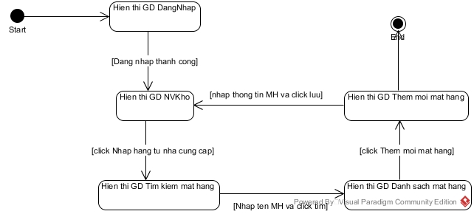

1. ***Biểu đồ lớp pha phân tích***
   * + Bước 1: tại giao diện đăng nhập -> đề xuất lớp GDDangNhap

* Ô nhập username: kiểu input
* Ô nhập password: kiểu input
* Nút Đăng Nhập: kiểu submit
  + - Bước 2: tại gd nhân viên kho -> đề xuất lớp GDNVKho
    - Để hiển thị được giao diện nhân viên kho ở bước 2 thì cần xử lí dưới hệ thống:
* Kiểm tra đăng nhập
* Input: username, password
* Out: boolean
* Đề xuất phương thức kiemtraDangNhap() gán vào lớp Thanhvien
  + - Bước 3: tại gd tìm kiếm mặt hàng -> đề xuất lớp GDTimKiemMatHang
* Ô nhập tên mặt hàng: kiểu input
* Nút Tìm kiếm: kiểu submit
  + - Bước 4: tại gd danh sách mặt hàng -> đề xuất lớp GDDanhSachMatHang
* Danh sách mặt hàng: kiểu ouput
* Nút thêm mặt hàng: kiểu submit
* Nút nhâp hàng: kiểu submit
  + - Để hiện thị được danh sách mặt hàng ở bước 4 thì cần xử lí dưới hệ thống:
* Tìm danh sách mặt hàng
* Input: tên mặt hàng
* Output: Danh sách mặt hàng
* Đề xuất phương thức getdsMathang() gán vào lớp Mathang
  + - Bước 5: tại gd thêm mặt hàng -> đề xuất lớp GDThemMatHang
* Tên mặt hàng: kiểu input
* Mã: kiểu input
* Nhà cung cấp: kiểu input
* Nhãn hiệu: kiểu input
* Giá nhập: kiểu input
* Số lượng: kiểu input
* Nút Lưu: kiêu submit
  + - Để thêm được mặt hàng vừa nhập ở bước 5 vào hệ thống thì cần xử lí dưới hệ thống:
* Lưu mặt hàng vừa nhập
* Input: mặt hàng
* Output: boolean
* Đề xuất phương thức addMathang() gán vào lớp Mathang
  + - Bước 6: tại gd hóa đơn nhập -> đề xuất lớp gdHoaDonNhap
* Thông tin hóa đơn: kiểu output
* Nút Xác nhận: kiểu submit
  + - Để lưu được hóa đơn nhập được hiển thị ở bước 6 thì cần xử lí dưới hệ thống:
* Lưu Hóa đơn nhập
* Input: Hóa đơn
* Output: boolean
* Đề xuất phương thức luuHoaDon() gán vào lớp HoaDonNhap
  + - Kết quả thu được biểu đồ lớp cho modul nhập hàng từ nhà cung cấp như sau:

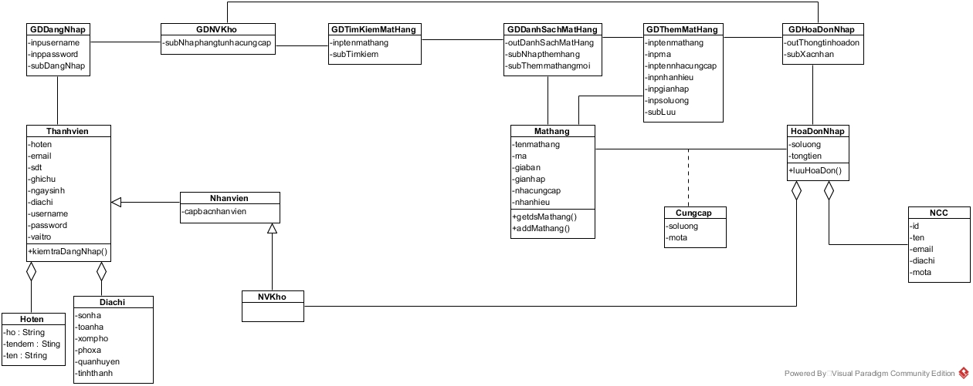

1. ***Biểu đồ giao tiếp pha phân tích***
   * + *Kịch bản scenario v.2:*
       1. Tại GDDangNhap, nv kho nhập username, password và click đăng nhập
       2. Lớp GDDangNhap gọi lớp ThanhVien yêu cầu kiểm tra thông tin đăng nhập
       3. Lớp Thanhvien thực hiện kiểm tra thông tin đăng nhập
       4. Lớp Thanhvien trả kết quả về cho lớp GDDangNhap
       5. Lớp GDDangNhap gọi lớp GDNVKho
       6. Lớp GDNVKho hiển thị kết quả cho nhân viên kho
       7. Nv kho chọn chức năng nhập hàng từ nhà cung cấp
       8. Lớp GDNVKho gọi lớp GDTimKiemMatHang
       9. Lớp GDTimKiemMatHang hiển thị kết quả cho nv kho
       10. Nv kho nhập tên mặt hàng và click tìm kiếm
       11. GDTimKiemMatHang gọi lớp GDDanhSachMatHang
       12. Lớp GDDanhSachMatHang gọi lớp Mathang để yêu cầu trả về danh sách mặt hàng
       13. Lớp Mathang thực hiện tìm kiếm mặt hàng
       14. Lớp Mathang trả kết quả về cho GDDanhSachMatHang
       15. Lớp GDDanhSachMatHang hiển thị kết quả cho nv kho
       16. Nv kho chọn chức năng thêm mặt hàng
       17. GDDanhSachMatHang gọi GDThemMatHang
       18. GDThemMatHang hiển thị kết quả cho nv kho
       19. Nv kho nhập thông tin mặt hàng và click lưu
       20. GDThemMatHang gọi lớp Mathang để yêu cầu lưu thông tin mặt hàng
       21. Lớp Mathang thực hiện lưu thông tin mặt hàng
       22. Lớp Mathang trả kết quả về cho GDThemMatHang
       23. GDThemMatHang gọi lớp GDHoaDonNhap
       24. Lớp GDHoaDonNhap hiển thị kết quả cho nv kho
       25. Nv kho chọn Xác nhận
       26. GDHoaDonNhap gọi lớp HoaDonNhap để yêu cầu lưu thông tin hóa đơn
       27. Lớp HoaDonNhap thực hiện lưu hóa đơn
       28. Lớp HoaDonNhap trả kết quả về cho GDHoaDonNhap
       29. GDHoaDonNhap gọi lớp GDNVKho
       30. Lớp GDNVKho hiển thị kết quả cho nv kho
     + *Biểu đồ giao tiếp pha phân tích:*

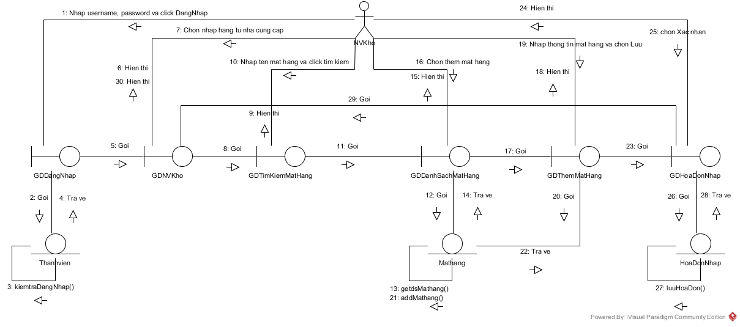

1. ***Thiết kế biểu đồ lớp***
   * + Tầng giao diện có các trang jsp: gdDangNhap, gdNVKho, gdTimKiemMatHang, gdDanhSachMatHang, gdThemMatHang, gdHoaDonNhap, doDangNhap, doLuu
     + Tầng thao tác với dữ liệu có các lớp DAO, MathangDAO, HoaDonNhapDAO
     + Tầng thực thể gốm tất cả thực thể liên quan

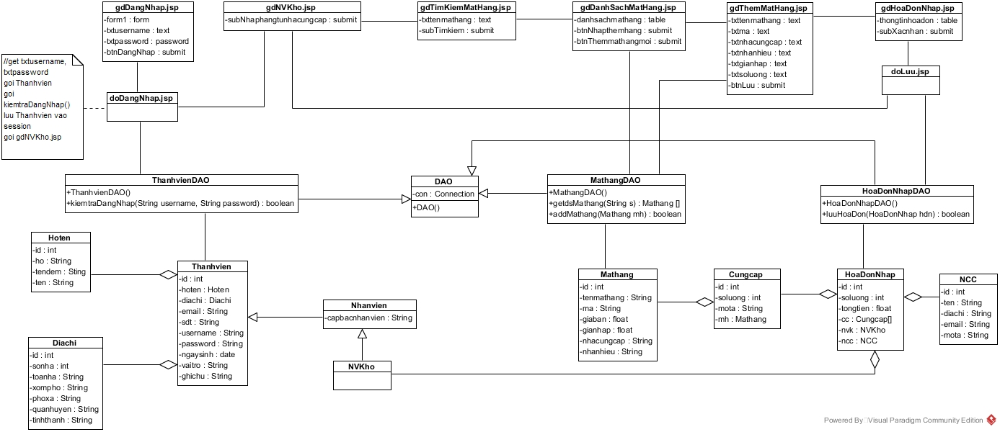

1. ***Thiết kế biểu đồ hoạt động***

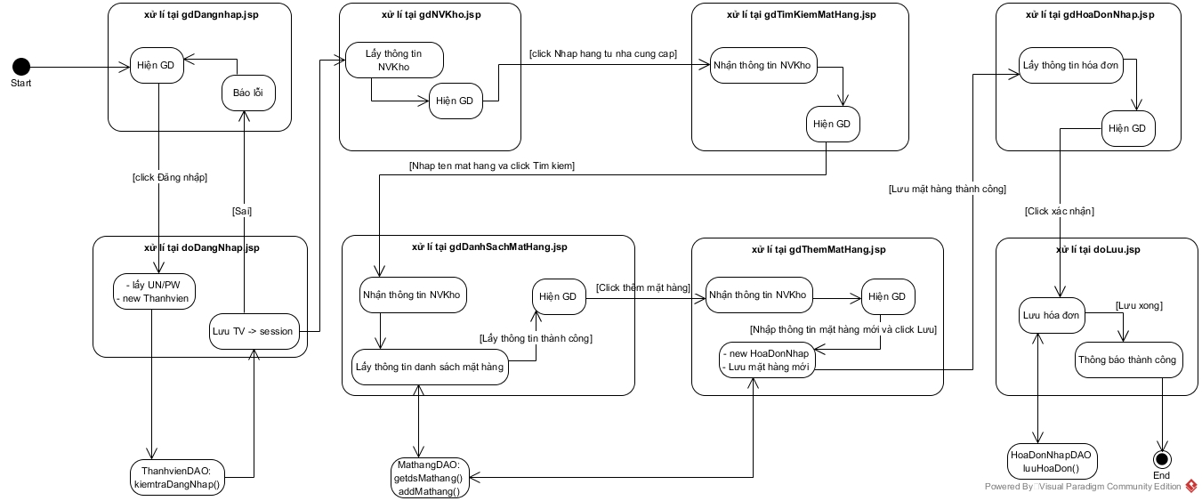

1. ***Thiết kế biểu đồ tuần tự***
   * + *Kịch bản scenario v.3:*
       1. Tại trang gdDangNhap.jsp, nv kho nhập username, password và click đăng nhập
       2. Trang gdDangNhap.jsp gọi trang doDangNhap.jsp
       3. Trang doDangNhap.jsp gọi lớp Thanhvien để yêu cầu đóng gói thông tin
       4. Lớp Thanhvien đóng gói thông tin thực thể
       5. Lớp Thanhvien trả kết quả về cho trang doDangNhap.jsp
       6. Trang doDangNhap.jsp gọi lớp ThanhvienDAO để yêu cầu kiểm tra thông tin đăng nhập
       7. Lớp ThanhvienDAO gọi hàm kiemtraDangNhap()
       8. Hàm kiemtraDangNhap() trả kết quả cho trang doDangNhap.jsp
       9. Trang doDangNhap.jsp gọi trang gdNVKho.jsp
       10. Trang gdNVKho.jsp hiển thị kết quả cho nv kho
       11. Nv kho chọn chức năng nhập hàng từ nhà cung cấp
       12. Trang gdNVKho.jsp gọi trang gdTimKiemMatHang.jsp
       13. Trang gdTimKiemMatHang.jsp hiển thị kết quả cho nv kho
       14. Nv kho nhập tên mặt hàng và click tìm kiếm
       15. Trang gdTimKiemMatHang gọi trang gdDanhSachMatHang
       16. Trang gdDanhSachMatHang gọi lớp MathangDAO để yêu cầu trả về danh sách mặt hàng
       17. Lớp MathangDAO gọi hàm getdsMathang()
       18. Hàm getdsMathang() gọi lớp Mathang để yêu cầu đóng gói thông tin
       19. Lớp Mathang đóng gói thông tin thực thể
       20. Lớp Mathang trả kết quả về cho hàm getdsMathang()
       21. Hàm getdsMathang() trả kết quả về cho trang gdDanhSachMatHang
       22. Trang gdDanhSachMatHang hiển thị kết quả cho nv kho
       23. Nv kho chọn chức năng thêm mặt hàng
       24. Trang gdDanhSachMatHang() gọi trang gdThemMatHang.jsp
       25. Trang gdThemMatHang.jsp hiển thị kết quả cho nv kho
       26. Nv kho nhập thông tin mặt hàng và click Lưu
       27. Trang gdThemMatHang.jsp gọi lớp HoaDonNhap để yêu cầu đóng gói thông tin
       28. Lớp HoaDonNhap đóng gói thông tin thực thể
       29. Lớp HoaDonNhap trả kết quả về cho gdThemMatHang.jsp
       30. Trang gdThemMatHang.jsp gọi lớp Mathang để yêu cầu đóng gói thông tin
       31. Lớp Mathang đóng gói thông tin thực thể
       32. Lớp Mathang trả kết quả về cho trang gdThemMatHang.jsp
       33. Trang gdThemMatHang.jsp gọi lớp MathangDAO để yêu cầu lưu thông tin mặt hàng
       34. Lớp MathangDAO gọi hàm addMathang()
       35. Hàm addMathang() trả kết quả về cho trang gdThemMatHang.jsp
       36. Trang gdThemMatHang.jsp gọi trang gdHoaDonNhap.jsp
       37. Trang gdHoaDonNhap.jsp hiển thị kết quả cho nv kho
       38. Nv kho chọn xác nhận
       39. Trang gdHoaDonNhap.jsp gọi trang doLuu.jsp
       40. Trang doLuu.jsp gọi lớp Cungcap để đóng gói thông tin
       41. Lớp Cungcap đóng gói thông tin thực thể
       42. Lớp Cungcap trả kết quả về cho trang doLuu.jsp
       43. Trang doLuu.jsp gọi lớp HoaDonNhapDAO để yêu cầu lưu thông tin hóa đơn
       44. Lớp HoaDonNhapDAO gọi hàm luuHoaDon()
       45. Hàm luuHoaDon() trả kết quả về cho trang doLuu.jsp
       46. Trang doLuu.jsp gọi trang gdNVKho.jsp
       47. Trang gdNVKho.jsp hiển thị cho nv kho
     + *Thiết kế biểu đồ tuần tự:*

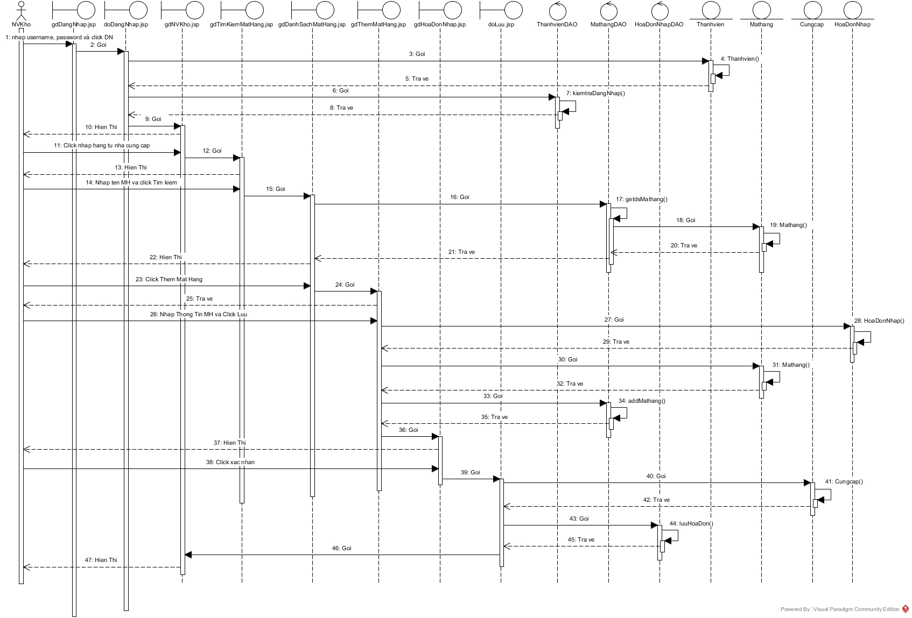

1. **Chức năng thống kê mặt hàng theo doanh thu**
   * + 1. ***Biểu đồ UC và mô tả***
     + UC chi tiết:

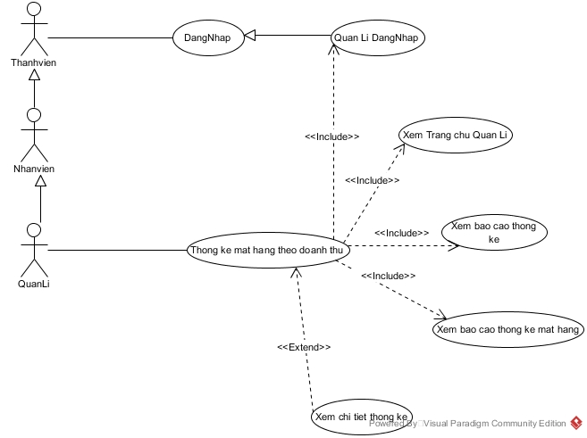

* + - Mô tả usecase:
* UC Quan Li DangNhap: cho phép quản lí đăng nhập vào hệ thống để thực hiện chức năng thông kê mặt hàng theo doanh thu
* UC Xem Trang chu Quan Li: cho phép quản lí xem trang chủ để thực hiện chức năng thông kê mặt hàng theo doanh thu
* UC Xem bao cao thong ke: cho phép quản lí xem báo cáo thống kê để thực hiện chức năng thông kê mặt hàng theo doanh thu
* UC Xem bao cao thong ke mat hang: cho phép quản lí xem báo cáo thông kê mặt hàng để thực hiện chức năng thông kê mặt hàng theo doanh thu
* UC xem chi tiet thong kê: cho phép quản lí thực hiện xem chi tiết thống kê để thực hiện chức năng thông kê mặt hàng theo doanh thu
* UC Thong ke mat hang theo doanh thu: cho phép quản lí thực hiện chức năng thống kê mặt hàng theo doanh thu

1. ***Kịch bản chuẩn và ngoại lệ***

|  |  |
| --- | --- |
| Usecase | Thống kê mặt hàng theo doanh thu |
| Actor | Quản lí |
| Pre-conditon | Quản lí có tài khoản trong hệ thống |
| Post-condition | Quản lí xem thống kê thành công |
| Main event | * + - 1. Quản lí vào hệ thống để thực hiện chức năng xem báo cáo thống kê mặt hàng theo doanh thu       2. GD đăng nhập hiển lên :     - Ô nhập username     - Ô nhập password     - Nút Đăng nhập  1. Quản lí nhập username = caominhchung, password = chung123 và click nút đăng nhập 2. Giao diện chính của quản lí hiện ra có chức năng xem báo cáo thống kê 3. Quản lí chọn chức năng xem báo cáo thống kê 4. Giao diện chính hiện ra có chức năng xem báo cáo thống kê theo mặt hàng 5. Quản lí chọn chức năng xem báo cáo thống kê theo mặt hàng 6. Giao diện hiện ra có chức năng xem thống kê mặt hàng theo doanh thu 7. Quản lí chọn chức năng xem thống kê mặt hàng theo doanh thu 8. Giao diện hiện ra với danh sách mặt hàng (Sắp xếp theo chiều giảm dần)  |  |  |  |  |  | | --- | --- | --- | --- | --- | | STT | Tên mặt hàng | Số lượng bán | Tổng thu nhập | Chọn | | 1 | Nước lọc | 200 | 1000000 | Xem chi tiết | | 2 | String đỏ | 50 | 500000 | Xem chi tiết | | 3 | Aquarius | 50 | 400000 | Xem chi tiết |  1. Quản lí chọn xem chi tiết ở mặt hàng nước lọc 2. Giao diện chính hiện ra thông tin chi tiết:  |  |  |  |  |  |  |  |  |  | | --- | --- | --- | --- | --- | --- | --- | --- | --- | | STT | Tên mặt hàng | Mã | Nhà cung cấp | Nhãn hiệu | Giá bán | Giá nhập | Số lượng bán | Tổng tiền | | 1 | Nước lọc | NCL19 | Lbeer | Bumma | 5000 | 3000 | 2000 | 1000000 |  * + - Nút xác nhận  1. Quản lí click nút xác nhận 2. Quay về giao diện chính của quản lí |
| Exception |  |

## ***3. Biểu đồ trạng thái***

Biểu đồ trạng thái mô tả chức năng modul:

* + - Tại giao diện Đăng nhập, nếu đăng nhập thành công sẽ chuyển sang giao diện của giao diện quản lí
    - Tại giao diện quản lí, nếu chọn chức năng xem thông kê sẽ chuyển sang giao diện chọn loại thống kê
    - Tại giao diện chọn loại thống kê nếu chọn chức năng thống kê mặt hàng sẽ chuyển sang giao diện chọn loại thống kê mặt hàng
    - Tại giao diện chọn loại thống kê mặt hàng, nếu chọn chức năng thống kê mặt hàng theo doanh thu thì sẽ chuyển sang giao diện danh sách mặt hàng
    - Tại giao diện dánh sách mặt hàng nếu chọn chức năng xem chi tiết sẽ chuyển sang giao diện chi tiết mặt hàng theo doanh thu
    - Tại giao diện chi tiết mặt hàng theo doanh thu, nếu chọn xác nhận sẽ chuyển sang giao diện quản lí

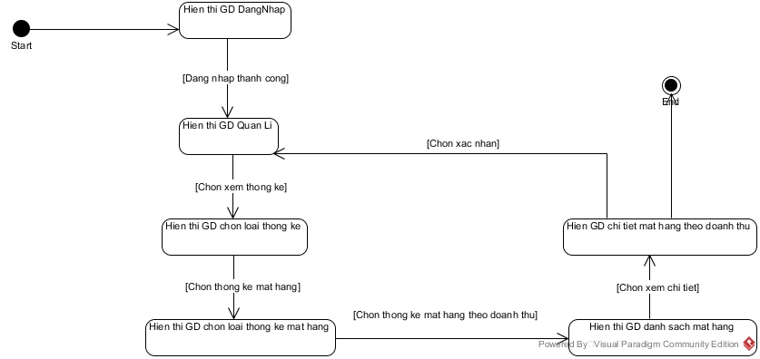

## ***4. Biểu đồ lớp pha phân tích***

* + - Bước 1: Tại giao diện đăng nhập -> đề xuất GDDangNhap cần các thành phần:
* Ô nhập username: kiểu input
* Ô nhập password: kiểu input
* Nút DangNhap: kiểu submit
  + - Bước 2: Tại giao diện quản lí -> đề xuất GDQuanLi cần các thành phần:
* Nút Xem thống kê: kiểu submit
  + - Để có được giao diện quản lí ở bước 2 thì cần xử lí bên dưới hệ thống:
* Kiểm tra dăng nhập thành viên
* Input: username, password
* Output: boolean
* Đề xuất phương thức kiemtraDangNhap() gán vào lớp thành viên
  + - Bước 3: Tại giao diện chọn loại thống kê -> đề xuất Gdchonloaithongke cần các thành phần:
* Nút xem thống kê mặt hàng: kiểu submit
  + - Bước 4: Tại giao diện chọn loại thống kê mặt hàng -> đề xuất GDChonLoaiThongKeMatHang cần các thành phần:
* Nút xem thống kê mặt hàng theo doanh thu: kiểu submit
  + - Bước 5: Tại giao diện thống kê mặt hàng theo doanh thu -> đề xuất GDDanhSachMatHang cần các thành phần:
* Danh sách mặt hàng theo doanh thu: kiểu output
* Nút xem chi tiết: kiểu submit
  + - Để có được danh sách mặt hàng hiển thị ở bước 4 thì cần xử lí dưới hệ thống:
* Tìm danh sách mặt hàng
* Input: không có
* Output: Danh sách mặt hàng
* Đề xuất phương thức getDanhSachMatHang() gán vào lớp ThongKeDoanhThu
  + - Bước 6: Tại giao diện Chi tiết mặt hàng sử dụng -> đề xuất GDChiTietMatHang cần các thành phần:
* Chi tiết mặt hàng: kiểu output
* Nút Xác nhận: kiểu submit
  + - Kết quả thu được biểu đồ lớp cho chức năng thống kê mặt hàng theo doanh thu như sau:

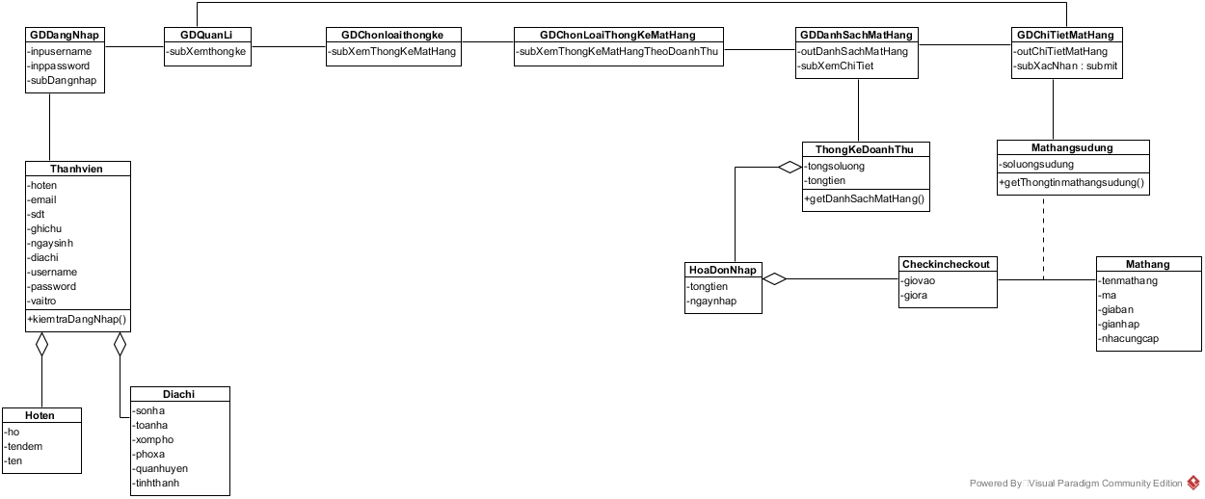

***5. Biểu đồ giao tiếp pha phân tích***

* + - *Kịch bản scenario v.2:* 
      1. Tại GDDangNhap, quản lí nhâp username, password và click đăng nhập
      2. Lớp GDDangNhap gọi lớp Thanhvien để yêu cầu kiểm tra thông tin
      3. Lớp Thanhvien kiểm tra thông tin đăng nhập
      4. Lớp Thanhvien trả kết quả về cho lớp GDDangNhap
      5. Lớp GDDangNhap gọi lớp GDQuanLi
      6. Lớp GDQuanLi hiển thị cho quản lí
      7. Tại GDQuanLi, quản lí chọn xem thống kê
      8. Lớp GDQuanLi goi lớp GDChonloaithongke
      9. Lớp GDChonloaithongke hiển thị cho quản lí
      10. Tại GDChonloaithongke, quản lí click chọn xem thống kê mặt hàng
      11. Lớp GDChonloaithongke gọi lớp GDChonLoaiThongKeMatHang
      12. Lớp GDChonLoaiThongKeMatHang hiển thị cho quản lí
      13. Tại GDChonLoaiThongKeMatHang, quản lí click chọn xem thống kê mặt hàng theo doanh thu
      14. Lớp GDChonLoaiThongKeMatHang gọi lớp GDDanhSachMatHang
      15. Lớp GDDanhSachMatHang gọi lớp ThongKeDoanhThu để tìm danh sách mặt hàng
      16. Lớp ThongKeDoanhThu thực hiện tìm danh sách mặt hàng
      17. Lớp ThongKeDoanhThu trả kết quả về cho lớp GDDanhSachMatHang
      18. Lớp GDDanhSachMatHang hiển thị kết quả cho quản lí
      19. Tại GDDanhSachMatHang, quản lí chọn xem chi tiết 1 mặt hàng
      20. Lớp GDQuanLiMatHang gọi lớp GDChiTietMatHang
      21. Lớp GDChiTietMatHang gọi lớp Mathangsudung để tìm chi tiết mặt hàng
      22. Lớp Mathangsudung thực hiện tìm chi tiết mặt hàng
      23. Lớp Mathangsudung trả kết quả về cho GDChiTietMatHang
      24. Lớp GDChiTietMatHang hiển thị kết quả về cho quản lí
      25. Tại GDChiTietMatHang, quản lí click chọn xác nhận
      26. Lớp GDChiTietMatHang gọi lớp GDQuanLi
      27. Lớp GDQuanLi hiển thị kết quả cho quản lí

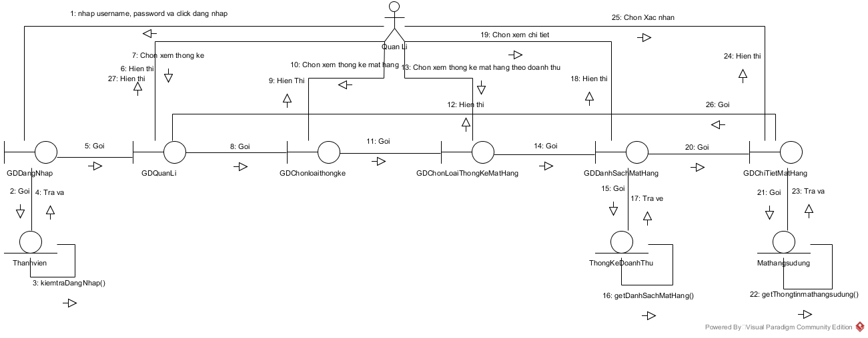

***6. Thiết kế biểu đồ lớp***

- Tầng giao diện có các trang jsp: gdDangNhap,gdQuanLi, gdChonloaithongke, gdChonLoaiThongKeMatHang, gdDanhSachMatHang, gdChiTietMatHang

- Tầng thao tác với dữ liệu có các lớp DAO: ThanhvienDAO, ThongKeDoanhThuDAO, MathangsudungDAO

- Tầng thực thể gốm tất cả thực thể liên quan

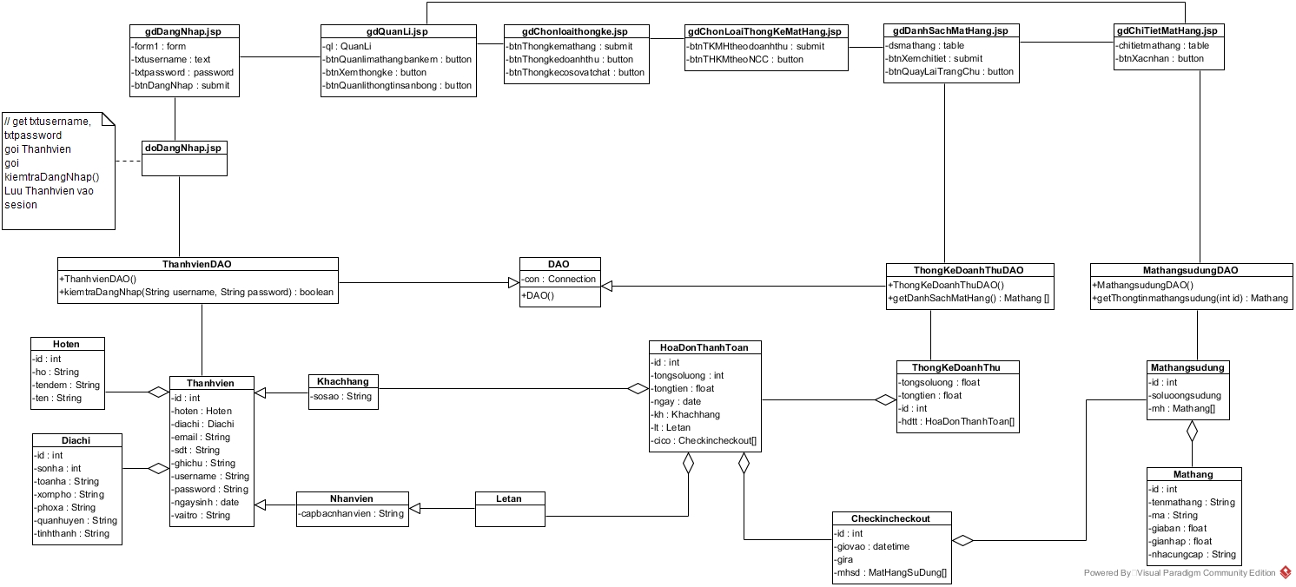

## ***7. Thiết kế biểu đồ hoạt động***

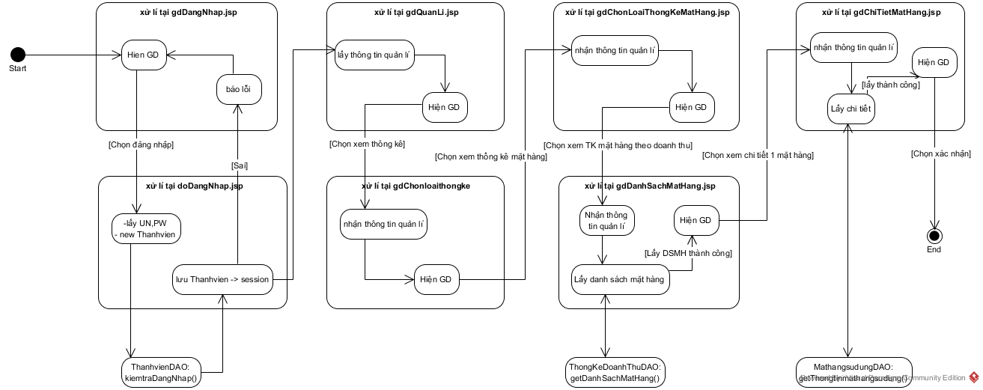

## ***8. Thiết kế biểu đồ tuần tự***

* Kịch bản scenario v.3:

1. Tại trang gdDangNhap.jsp, quản lí nhập username, password và click đăng nhập
2. Trang gdDangNhap.jsp gọi trang doDangNhap.jsp
3. Trang doDangNhap.jsp gọi lớp Thanhvien để đóng gói thông tin
4. Lớp Thanhvien đóng gói thông tin thực thể
5. Lớp Thanhvien trả kết quả về cho trang doDangNhap.jsp
6. Trang doDangNhap.jsp gọi lớp ThanhvienDAO để yêu cầu kiểm tra đăng nhập
7. Lớp ThanhvienDAO gọi hàm kiemtraDangNhap()
8. Hàm kiemtraDangNhap() trả kết quả về cho trang doDangNhap.jsp
9. Trang doDangNhap.jsp gọi trang gdQuanLi.jsp
10. Trang gdQuanLi.jsp hiển thị kết quả cho quản lí
11. Quản lí chọn xem thống kê
12. Trang gdQuanLi.jsp gọi trang gdChonloaithongke.jsp
13. Trang gdChonloaithongke.jsp hiển thị kết quả cho quản lí
14. Quản lí chọn xem thống kê mặt hàng
15. Trang gdChonloaithongke.jsp gọi trang gdChonLoaiThongKeMatHang.jsp
16. Trang gsChonLoaiThongKeMatHang.jsp hiển thị kết quả cho quản lí
17. Quản lí chọn xem thống kê mặt hàng theo doanh thu
18. Trang gdChonLoaiThongKeMatHang.jsp gọi trang gdDanhSachMatHang.jsp
19. Trang gdDanhSachMatHang.jsp gọi lớp ThongKeDoanhThuDAO yêu cầu tìm danh sách mặt hàng theo doanh thu
20. Lớp ThongKeDoanhThuDAO gọi hàm getDanhSachMatHang()
21. Hàm getDanhSachMatHang() gọi lớp ThongKeDoanhThu yêu cầu đóng gói thông tin
22. Lớp ThongKeDoanhThu đóng gói thông tin thực thể
23. Lớp ThongKeDoanhThu trả kết quả về cho hàm getDanhSachMatHang()
24. Hamg getDanhSachMatHang() trả kết quả về cho gdDanhSachMatHang()
25. Trang gdDanhSachMatHang trả kết quả về cho quản lí
26. Quản lí chọn xem chi tiết vào 1 mặt hàng
27. Trang gdDanhSachMatHang.jsp gọi trang gdChiTietMatHang.jsp
28. Trang gdChiTietMatHang.jsp gọi lớp MathangsudungDAO để yêu cầu trả về chi tiết mặt hàng
29. Lớp MathangsudungDAO gọi hàm getThongtinmathangsudung()
30. Hàm getThongtinmathangsudung() gọi lớp Mathangsudung để đóng gói thông tin
31. Lớp Mathangsudung đóng gói thông tin thực thể
32. Lớp Mathangsudung trả kết quả về cho hàm getThongtinmathangsudung()
33. Hàm getThongtinmathangsudung() trả kết quả về cho gdChiTietMatHang.jsp
34. Trang gdChiTietMatHang.jsp hiển thị kết quả cho quản lí
35. Quản lí chọn xác nhận
36. Trang gdChiTietMatHang.jsp gọi trang gdQuanLi.jsp
37. Trang gdQuanLi.jsp hiển thị kết quả cho quản lí

